参考答案
  - 判断题（10分）
1 | × | 2 | × | 3 | √ | 4 | √ | 5 | ×
6 | √ | 7 | √ | 8 | √ | 9 | √ | 10 | √
评分标准：每个小题判断正确1分，判断错误0分。
  - 选择题（25分）
1 | B | 2 | C | 3 | B | 4 | D | 5 | D
6 | C | 7 | D | 8 | B | 9 | A | 10 | C
11 | D | 12 | D | 13 | B | 14 | A | 15 | A
16 | B | 17 | A | 18 | A | 19 | B | 20 | C
21 | B | 22 | A | 23 | C | 24 | C | 25 | C
评分标准：每个小题选择正确1分，选择错误0分。
  - 填空题（15分）
(1) | 让权等待 | (2) | 无名管道
(3) | 有名管道 | (4) | 已发生
(5) | 程序段、数据段和PCB | (6) | 起始地址递增的顺序
(7) | 实现逻辑地址到物理地址的转换 | (8) | 段表始址和段表长度
(9) | 在指令执行期间产生和处理中断信号 | (10) | 一条指令在执行期间可能产生多次缺页中断
(11) | 硬链接（共享索引节点方式） | (12) | 软连接（符号链接）
(13) | 块设备 | (14) | 字符设备
(15) | 32MB
评分标准：每个空核心含义回答正确1分，回答部分正确0.5分，回答错误0分。

  - 综合题（45分）
1、（6分）评分标准：针对每个知识点，核心含义回答正确得满分；若回答部分正确，但不完整，酌情给分；回答错误0分。
系统调用也叫程序接口，是应用程序请求OS内核完成某功能时的一种过程调用，是用户程序对OS内核功能进行调用的一种手段。（1.5分）
在设置了系统调用功能号和参数后，执行系统调用指令便开始进入系统调用，其一般处理过程如下：
- 系统产生软中断（或陷入），由中断硬件完成部分现场信息保护：PSW的值和PC寄存器的值；并通过中断向量转向系统总控中断处理程序完成其他CPU现场信息的保存：如陷入类型、参数表指针、其他CPU寄存器的值等。（1.5分）
- 然后转向执行系统调用处理程序：使用系统调用功能号查找系统调用入口表，找到相应系统调用的处理子程序的入口地址；（1.5分）
- 执行系统调用处理子程序，完毕后返回执行成功与否以及成功时的执行结果给调用者；恢复被中断进程或新调度进程的CPU现场，返回被中断进程或新调度进程执行。（1.5分）
2、（8分）(1) 共3分，评分标准：A、B两道程序各1.5分，全部正确满分，部分错误酌情给分。
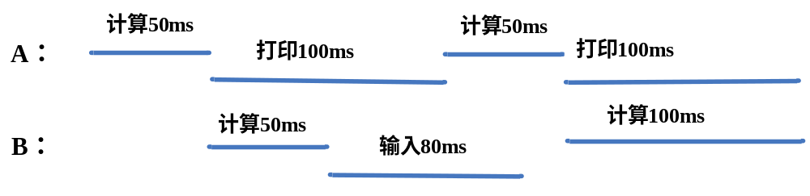
（2）共2分，评分标准：每个作业各1分。
A作业周转时间：50+100+50+100=300ms
B作业周转时间：=300ms

（3）共3分：
CPU有等待，从100ms到150ms之间，B在输入时，A正在打印，无就绪进程。（1分）
A无等待（1分）
B有等待，从180ms到200ms之间等待。（1分）
3、(1)共4分，每个变迁各1分：
变迁1：进程调度；变迁2：运行进程时间片用完；
变迁3：运行进程阻塞；变迁4：阻塞进程等待事情发生。
（2）共4分，每个变迁各1分：判断正确0.5分，条件说明正确0.5分。
2→1：是，当前进程时间片用完变成就绪态后，只要就绪队列有进程就重新调度另外一个进程运行；
3→1：是，当前进程变成阻塞状态后，只要就绪队列有进程就重新调度另外一个进程运行；
3→2：不是
4→1：可能是。如果采用基于优先级抢占的调度算法
4、（8分）评分标准：1）信号量设置正确2分，部分正确酌情给分
2）算法部分，每个进程的算法个2分，全部正确满分，部分正确，但不完整，酌情给分；错误0分。
Mutex,Sa,Sb,S: Semaphore；

Mutex =1; S=1;
Sa=M; Sb=N;
- Process PA:  - Begin  - Loop:  - P(Sa);  - 生产A  - V(Sb);  - P(Mutex);  - 产品A入库；  - V(Mutex);  - V(S);  - Goto Loop;  - End; | - Process PB:  - Begin  - Loop:  - P(Sb);  - 生产B  - V(Sa);  - P(Mutex);  - 产品B入库；  - V(Mutex);  - V(S);  - Goto Loop;  - End;
- Process PC:
- Begin
- Loop:
- P(S);
- P(Mutex);
- 出库一个商品；
- V(Mutex);
Goto Loop;
- End;

5、（5分）评分标准：针对每个知识点，核心含义回答正确得满分；若回答部分正确，但不完整，酌情给分；回答错误0分。
（1） （2分） 内核线程没有用户地址空间，只能使用大于PAGE_OFFSET(3G)的地址空间，这通过将mm指针设为NULL来实现。也就是说内核线程是没有用户上下文的进程。而普通进程不管在用户态还是内核态，可以使用4GB的地址空间。
（2）（2分）内核线程只工作在内核空间，不会切换至用户空间运行。但是，内核线程同样是可调度的(schedulable)和可抢占的(preemptable)。 而普通进程既可在内核态工作，也可以在用户态工作。
（3）（1分）内核线程执行内核函数，普通进程只能通过系统调用才能执行内核函数。

6.（8分）：
（1）共6分，每个地址3分：得到正确的页号及页内地址1分，得到正确的块号1分，物理地址计算正确1分。
0AC5H=（0000101011000101）₂，页面大小1KB，所以低10位为页内地址，页号为2，查页表，块号为4，所以物理地址为
（0000101011000101）₂，=12C5H
1AC5H=（0001101011000101）₂，页号为6，块号为2，物理地址为
（0000101011000101）₂，=）0AC5H
（2）：（10+10）+10=30ns （2分）

7、（7分）评分标准：直接地址正确2分；1级索引正确3分；二级索引正确2分。
